Arbeitsplan 8 NMS Kematen
Vor-/Nachname: ______________________ Klasse: ___
(Schüler/in)
Fach: | Mathematik
Schulwoche: 36 | 11.05. – 15.05.2020
Aufgabenstellung: | Arbeitsmaterial (drücke STRG und klicke auf den Link) | Erledigt am:
- Die Lösungen der 35. Schulwoche zum Kontrollieren (für die Arbeitsblätter „Dreiecke – Grundbegriffe“ und „Der Satz des Pythagoras) findest du in diesem Dokument ab Seite 11. Diese Seiten mit den Lösungen musst du nicht ausdrucken, sondern nur mit den eigenen Ergebnissen vergleichen.
- Lies dir die Infobox „Prismen – Oberfläche und Volumen“ durch und bearbeite anschließend das Arbeitsblatt „Würfel und Quader“ (ab Seite 3)! | Infobox „Prismen – Oberfläche und Volumen“ auf der Seite 2  Arbeitsblatt „Würfel und Quader“ auf den Seiten 3 bis 6
- Bearbeite das Arbeitsblatt „Satz des Pythagoras für Würfel und Quader“ (ab Seite 7)! | Arbeitsblatt „Satz des Pythagoras für Würfel und Quader“ auf den Seiten 7 bis 8
- Bearbeite das Arbeitsblatt „Aufgabenset – Satz des Pythagoras für Würfel und Quader“! Lies alles genau durch! | Arbeitsblatt „Aufgabenset - Satz des Pythagoras für Würfel und Quader“ auf den Seiten 9 bis 10
- Klicke auf den Link rechts. Entweder befindest du dich dann gleich bei der ersten Aufgabe oder die musst noch auf den Pfeil unten klicken  Löse die Aufgaben! | https://www.schlaukopf.de/grundschule/klasse2/mathematik/geometrie?q=354566

Freiwillig für Fleißige …
Aufgabenstellung: | Link: | Erledigt am:
Schau mal rein und probiere aus:  Auf der Homepage unter Fernlehre – 4. Klassen findest du unterhalb der Arbeitspläne für die aktuelle Woche unter der Überschrift „Moodlekurse für neuen Lehrstoff“ einen Link (siehe Link rechts). | In diesem TSNmoodle-Kurs findest du ein Zusatzangebot, um neuen Lehrstoff erlernen und Übungen dazu machen zu können:  https://moodle.tsn.at/course/view.php?id=34720

Überprüft und besprochen mit einem Erziehungsberechtigten: Kontrollieren Sie bitte nur auf Vollständigkeit und nicht auf Richtigkeit!!!
Datum: __________________
Unterschrift des Erziehungsberechtigten: _______________________________________________

Prismen – Oberfläche und Volumen

Ein Prisma ist ein geometrischer Körper, bei dem die Grundfläche ein beliebiges Vieleck (z.B. Dreieck, Viereck, Fünfeck, Sechseck) ist und alle Seitenkanten zueinander parallel und gleich lang sind, wobei damit die Grundfläche und die Deckfläche identisch sind.

Die Oberfläche (O) eines Prismas besteht aus
Grundfläche + Deckfläche + Mantel
O = 2 ∙ G + M
Den Mantel eines Prismas berechnet man, indem man den Umfang der Grundfläche mit der Körperhöhe multipliziert.
Mantel = Umfang der Grundfläche mal Körperhöhe
M = u_{G} ∙ h

Das Volumen eines Prismas berechnet man
Volumen = Grundfläche mal Körperhöhe
V = G ∙ h
Die Masse (m) eines Körpers berechnet man, indem man das Volumen (V) mit der Dichte (ρ) multipliziert.
m = ρ ∙ V V = $\frac{m}{ρ}$ ρ = $\frac{m}{V}$

Würfel und Quader
Ein Paar von Eckpunkten wird im Folgenden mit z.B. (A, B) bezeichnet und die entsprechende Kante mit AB. Eine Fläche, z.B. die Frontfläche wird mit ABCD bezeichnet.
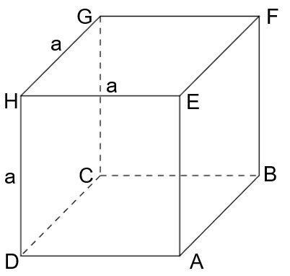

- Bearbeite folgende Aufgaben bzw. beantworte folgende Fragen:
- Bemale die Flächen farbig, die den Eckpunkt A gemeinsam haben.
- Welche Kanten des Würfels begrenzen die Fläche BCGF?
____________
- Welcher Eckpunkt des Würfels ist vom Punkt E am weitesten entfernt?
____________

- Löse folgende Aufgaben:
- Gib die Paare von Eckpunkten an, die am weitesten voneinander entfernt sind.
__________________________________________
- Gib die Kanten an, die zur Kante BC parallel sind. __________________________________________
- Gib die zur Kante CG normal stehenden Kanten an. __________________________________________
- Gib die Fläche an, die zur Fläche CGHD parallel ist. __________________________________________

- Skizziere hier einen Würfel und beschrifte ihn. Zeichne auch das Netz eines Würfels mit der Seitenlänge a = 4 cm und beschrifte es!

- Lückentext:
Jeder Würfel hat ____ Ecken, ____ Kanten und ____ Begrenzungsflächen. Alle Kanten sind gleich __________. Ein Würfel wird von ____ Quadraten begrenzt. Diese Quadrate sind kongruent (= ______________________). Zwei Kanten eines Würfels, die einander schneiden, stehen aufeinander _______________.

- Wie lauten die Formeln für Oberfläche und Volumen des Würfels? Verwende dazu die Information über die Berechnung von Oberfläche und Volumen von Prismen aus der Infobox!

O =

V =

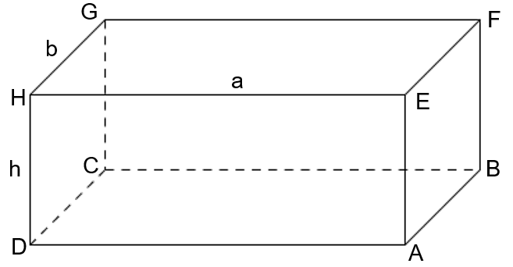

- Bearbeite folgende Aufgaben bzw. beantworte folgende Fragen:
- Bemale die Flächen farbig, die den Eckpunkt H gemeinsam haben.
- Welche Kanten des Würfels begrenzen die Fläche EFGH?
____________
- Welcher Eckpunkt des Würfels ist vom Punkt D am weitesten entfernt?
____________

- Löse folgende Aufgaben:
- Gib 4 Kanten des Quaders an, die gleich lang sind.
__________________________________________
- Gib 2 Flächen des Quaders an, die die Kante a gemeinsam haben. __________________________________________
- Gib 2 Flächen an, die einander gegenüber liegen.
__________________________________________

- Skizziere hier einen Quader und beschrifte ihn. Zeichne auch das Netz eines Quaders mit den Seitenlänge a = 3 cm, b = 1,5 cm und h = 5 cm und beschrifte es!

- Lückentext:
Jeder Quader hat ____ Ecken, ____ Kanten und ____ Begrenzungsflächen. Je vier Kanten sind gleich __________, d.h. zu jeder Kante gibt es drei weitere mit gleicher Länge. Ein Quader wird von ____ Rechtecken begrenzt. Gegenüberliegende Rechtecke sind deckungsgleich (_______________). Zwei Kanten eines Quaders, die einander schneiden, stehen aufeinander _______________.

- Wie lauten die Formeln für Oberfläche und Volumen des Würfels? Verwende dazu die Information über die Berechnung von Oberfläche und Volumen von Prismen aus der Infobox!

O =

V =

Satz des Pythagoras für Würfel und Quader
- Zeichne im Quader unten zwei rechtwinkelige Dreiecke ein, zeichne diese Dreiecke nochmals beschriftet unter a. und b. heraus und formuliere für diese Dreiecke den Satz des Pythagoras! Ein Beispiel ist bereits angegeben.
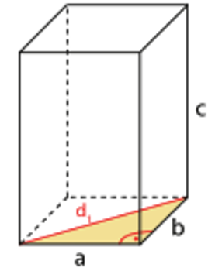

d₁
b
a

${d_{1}}^{2}=a^{2}+b^{2}$ und damit $d_{1}=\sqrt{a^{2}+b²}$

- Berechne die Hypotenusen deiner rechtwinkeligen Dreiecke aus a. und b., wenn du die Seitenlängen a = 4 m, b = 3 m und c = 6 m des Quaders kennst!

- Zeichne im Würfel unten zwei rechtwinkelige Dreiecke ein, zeichne diese Dreiecke nochmals beschriftet unter a. und b. heraus und formuliere für diese Dreiecke den Satz des Pythagoras! Ein Beispiel ist bereits angegeben.
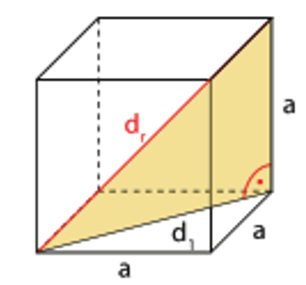

d_{r}
a
d₁

${d_{r}}^{2}={d_{1}}^{2}+a^{2}$, damit $d_{r}=\sqrt{{d_{1}}^{2}+a²}$
und weil ${d_{1}}^{2}=a^{2}+a²$, ist ${d_{r}}^{2}=a^{2}+a^{2}+a^{2}=3a²$ und damit $d_{r}=\sqrt{3a²}=\sqrt{3}a$

- Berechne die Hypotenusen deiner rechtwinkeligen Dreiecke aus a. und b., wenn du die Seitenlänge a = 8 dm des Würfels kennst!

Aufgabenset – Satz des Pythagoras für Würfel und Quader
Löse folgende Aufgaben! Überleg dir vorher immer in welchem rechtwinkeligen Dreieck du dich befindest und welche Länge du dort berechnen möchtest.
- Gegeben ist ein Quader mit a = 5 cm, b = 7 cm und c = 4 cm. Berechne die Längen der im Bild rot eingezeichneten Diagonalen d₂ und d₃!
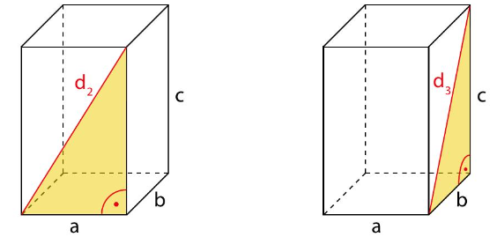

- Gegeben ist ein Würfel mit der Kantenlänge a = 4 cm. Berechne die Längen der im Bild rot eingezeichneten Diagonalen d₁ und d₂!
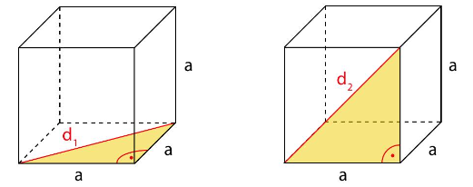

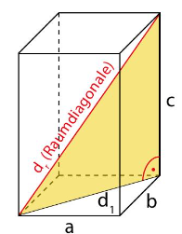
- Von einem Quader kennst du die Kantenlängen a = 3 cm, b = 4 cm und c = 6 cm. Berechne zuerst die Länge der Diagonale der Grundfläche d₁ und anschließend die Länge der Raumdiagonale d_{r}!

- Von einem Würfel kennst du die Kantenlänge a = 5 cm. Zeichne im Würfel unten die Raumdiagonale d_{r} ein! Berechne die Länge der Raumdiagonale d_{r} und zeichne das rechtwinkelige Dreieck ein, in dem du diese berechnest!
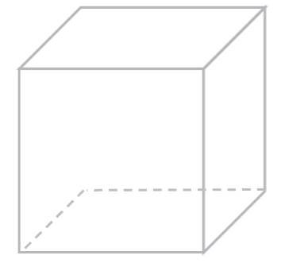

Die weiteren Aufgaben sind mit Sternen ( ) versehen. Ziel ist es, mindestens vier Sterne zu erreichen, wobei es dir überlassen ist, in welcher Reihenfolge oder welche Aufgaben du machst. Je mehr Sterne du erreichst, desto besser – versuche möglichst viele Aufgaben zu lösen.
- Ein Würfel habe die Raumdiagonale d_{r} = $\sqrt{12}$ cm gegeben. Berechne die Kantenlänge a des Würfels! (Hinweis: Ein Taschenrechner ist hier gar nicht notwendig.)

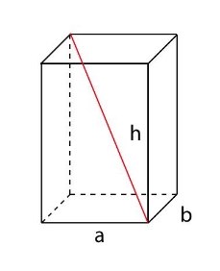
- Herr Maier möchte eine Vorhangstange mit dem Lift in seine Wohnung im 5. Stock transportieren. Der Lift hat die Abmessungen 200 cm x 110 cm x 220 cm. Passt die 3 m lange Vorhangstange in die Liftkabine?

- Von einem Quader sind die Kantenlängen a = 6 cm, b = 3 cm und die Länge der Diagonale einer Seitenfläche d₃ = 5 cm gegeben. Berechne die Länge der Raumdiagonale d_{r}!
- Für einen Quader gilt im Allgemeinen: d₁ ≠ d₂ ≠ d₃
- Das heißt aber nicht, dass es keine Spezialfälle geben kann. Welche Bedingung muss gegeben sein damit d₁ = d₃? Kreuze die zutreffende Bedingung an!
$$a=b$$
$$d_{r}=1$$
$$a=c$$
$${d_{3}}^{2}=2a²$$

- Kreuze für einen Quader mit den Seitenlängen a = 3 cm, b = 5 cm und c = 5 cm die zutreffende Aussage an! Überprüfe durch Nachrechnen!
$$d_{1}=d_{2}$$
$$d_{1}=d_{3}$$
$$d_{2}=d_{3}$$
$$d_{1}≠d_{2}≠d_{3}$$

LÖSUNGEN M4 SW35

Dreiecke – Grundbegriffe

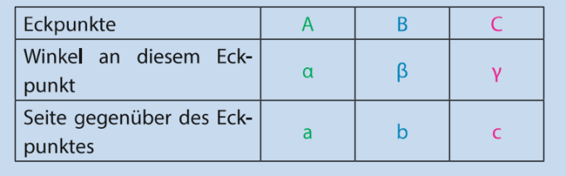
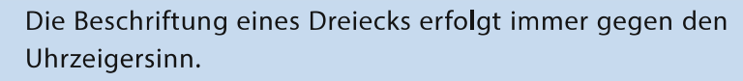
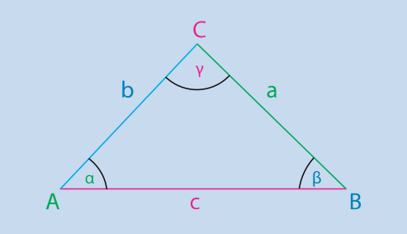

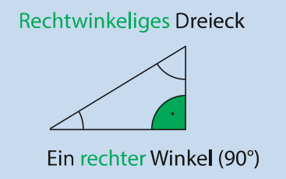
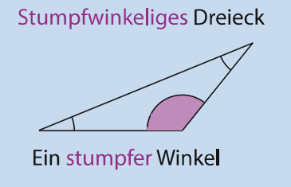
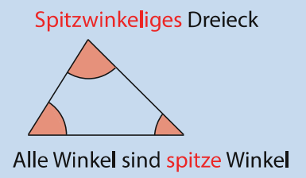
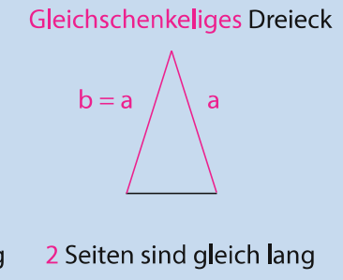
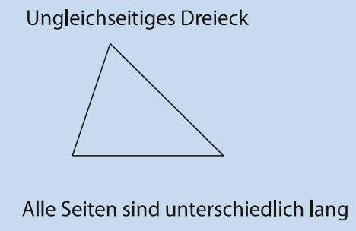
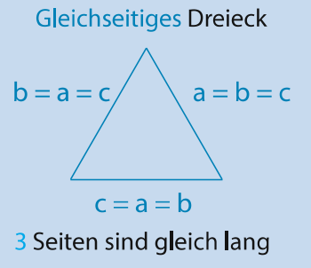
360°
In jedem Dreieck beträgt die Winkelsumme __________________.
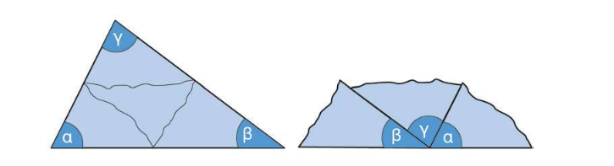

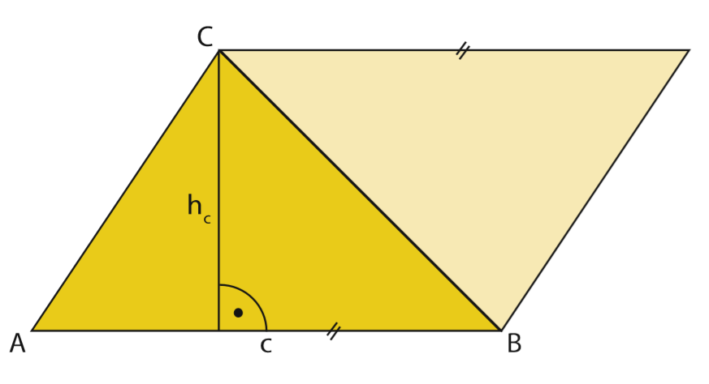 | Hier wurde ein Dreieck mit den Seitenlängen a, b und c (Basisseite) durch ein zweites flächengleiches Dreieck zu einem Parallelogramm mit den Seitenlängen b und c sowie der zugehörigen Höhe h_{c} ergänzt.  Die Fläche des Parallelogramms ist damit ______________ so groß wie die Fläche eines Dreiecks.  doppelt
Den Flächeninhalt des Parallelogramms berechnet man mit A = $c∙h_{c}$

Damit ist der Flächeninhalt eines Dreiecks hier A = $\frac{c∙h_{c}}{2}$

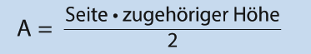
Flächeninhalt eines Dreiecks:

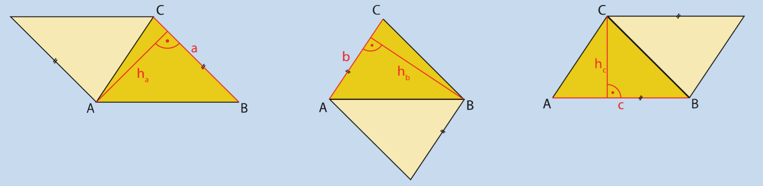

A = $\frac{a∙h_{a}}{2}$ A = $\frac{b∙h_{b}}{2}$ A = $\frac{c∙h_{c}}{2}$
Das rechtwinkelige Dreieck:
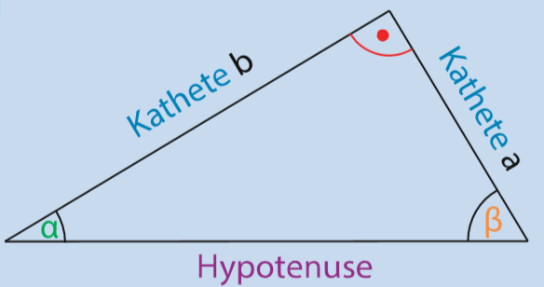 | Hypotenuse  Die _____________________ liegt dem rechten Winkel gegenüber. Sie ist die längste Seite.  Katheten  Die _________________ schließen den rechten Winkel ein.
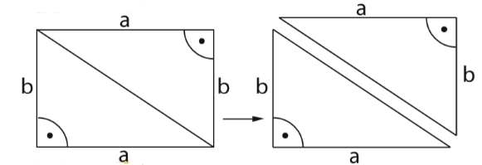 | Den Flächeninhalt in einem rechtwinkeligen Dreieck berechnet man mit  A = $\frac{a∙b}{2}$

Der Satz des Pythagoras
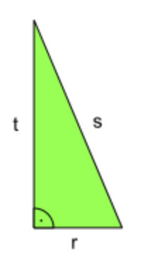
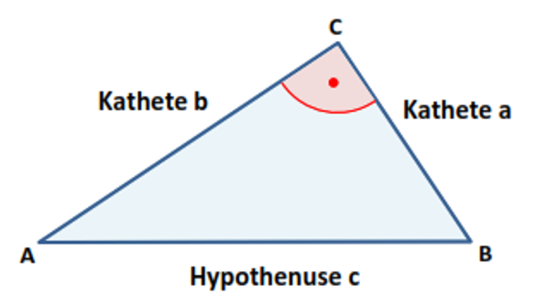

Dreieck 2
Dreieck 1

- Der Satz des Pythagoras
- Formuliere den Satz des Pythagoras in Worten!
In einem rechtwinkeligen Dreieck gilt:

Das Hypotenusenquadrat ist der gleich der Summe der Kathetenquadrate.

- Schreib den Satz des Pythagoras als Formel für die oben abgebildeten Dreiecke an und nutze die in den Dreiecken verwendeten Bezeichnungen für die Seitenlängen!

Dreieck 1: c² = a² + b²

Dreieck 2: s² = r² + t²

- Wähle eine der beiden folgenden Aufgaben aus und führe sie durch!

- Experiment (siehe Seite 14)
- Beweis (siehe Seite 15)

Satz des Pythagoras
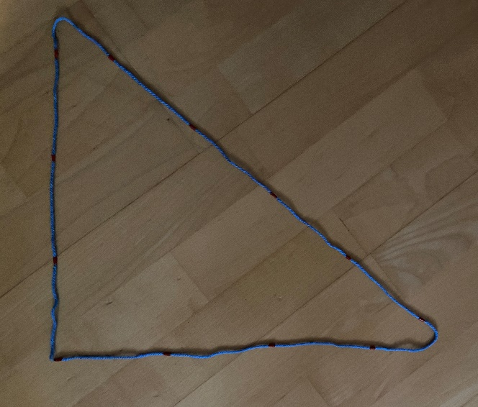

5

3

4

$$5^{2}=3^{2}+4²$$
$$25=9+16$$
$$25=25$$

$a≈3∙10=30$ cm, $b=4∙10=40$ cm, $c≈5∙10=50$ cm

$$A=\frac{a∙b}{2}=\frac{30∙40}{2}=\frac{1200}{2}=600 cm²$$

Satz des Pythagoras
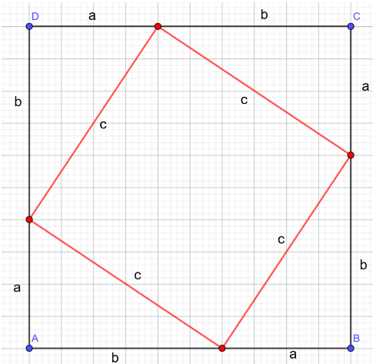

$$A_{1}={\left(a+b\right)}^{2}=a^{2}+2ab+b²$$
2
$$A_{2}=c^{2}+4∙\frac{a∙b}{2}=c^{2}+2ab$$
$$/-2ab$$
$$A_{1}=A_{2}$$
$$a^{2}+2ab+b^{2}=c^{2}+2ab$$
$$c^{2}=a^{2}+b²$$

